Правила безопасности первоклассника

Поступление ребенка в школу – это принципиально новый этап его жизни. Смена закрытого для «чужих» детского сада на новый, не всегда безопасный мир – это сложный период адаптации. Ребенку требуется поддержка, в первую очередь, самых близких ему людей – мамы и папы. Запомните – безопасность жизни, здоровья, имущества вашего чада зависит от вас. Поэтому перед школой и в процессе первого года обучения важно дать малышу несколько уроков. Эти простые правила помогут вашим детям стать более самостоятельными и внимательными.
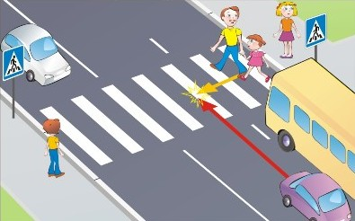
Итак, самое главное - дорога в школу и из школы. Изучите маршрут движения до школы и обратно. Объясните, что не следует заходить в неизвестные дворы, темные переулки, искать самостоятельно другие маршруты, особенно через стройки, пустыри или лесную зону. Короткий путь – не всегда безопасный! Договаривайтесь с родителями или бабушками одноклассников, чтобы они контролировали ваше чадо вместе с собственным ребенком по дороге домой. Акцентируйте внимание юного пешехода на правилах дорожного движения при переходе проезжей части. Приобретите в книжном магазине буклет с основными правилами поведения на дороге, желательно с красочными картинками. Вместе с ребенком изучите их.
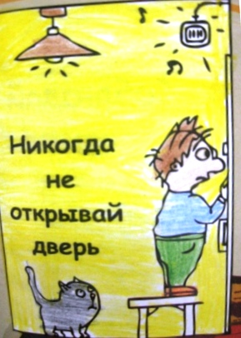
Строго настрого предупредите малыша, что не следует разговаривать с незнакомцами. Нельзя принимать предложения погулять или сходить в гости к малознакомым людям. Нельзя садиться в чужие машины, даже если ребенку предложат отвезти к маме с папой. Ему могут давать сладости, деньги или другие подарки – категорически запретите брать что-либо из рук неизвестных людей.
Ребенок должен уметь сам открывать и закрывать входные двери. Выйдя из дома без ключа, оказавшись перед захлопнувшейся дверью, ребенок может испугаться. Такая же реакция может последовать, если потеряет свои вещи. Проговорите эти ситуации, объясните возможные выходы из них.
Объясните, как с осторожностью заходить одному в подъезд или лифт, обращать внимание на посторонних лиц. Завидев незнакомого человека, лучше задержаться под любым предлогом на улице или перед лифтом. Предупредите ребенка, что ни в коем случае не следует бежать домой, где никого нет, если он почувствовал, что его преследуют. Пусть зайдет в ближайший магазин, другое людное место и попросит взрослых проводить его. Если возникла угрозы жизни или здоровья ребенка, сделать все, чтобы привлечь внимание окружающих. Нужно кричать как можно громче, бежать к людям, разбить окно и пр. И помнить: бояться и звать на помощь, когда страшно, – это не стыдно!
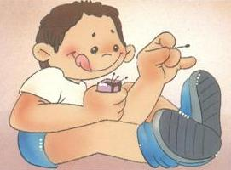
Расскажите элементарные правила безопасности, когда ваш первоклашка останется один в квартире. Нельзя – поджигать спички, открывать настежь окна и высовываться в них, открывать краны с водой на полную мощность, брать из аптечки какие-либо лекарства и прочее. Если вы храните дома оружие, обеспечьте полную его недоступность. И, конечно же, незнакомым людям дверь не открывать! Даже если незваный гость представляется новым соседом, слесарем, электриком, врачом. Под маской любого из этих людей может скрываться злоумышленник.
На всякий случай у ребенка должен быть мобильный телефон, чтобы он имел возможность позвонить. Обсудите с ним вопрос о помощи различных служб в ситуации, сопряженной с риском для жизни – запишите в его телефонной книге номера экстренных служб, ваши рабочие номера телефонов, а также номера телефонов людей, которым вы доверяете. При этом необходимо предупредить ребенка о правилах пользования сотовым телефоном. Никакой открытой демонстрации на улице – это может привлечь внимание возможного грабителя. Также не стоит передавать аппарат в руки малознакомых людей, старшеклассников, но если такая ситуация произошла – не пытаться его отобрать, ведь это может привести к более тяжким последствиям. В случае нападения не стоит отчаянно противостоять злоумышленнику. Самое разумное отдать требуемое. Главное – уберечь себя.
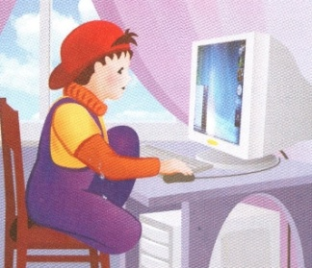
Дети всегда очень активны, общительны, любознательны и зачастую бесстрашны. Они радуются каждому событию, новому знакомому, не задумываясь об опасности. С любопытством готовые открывать для себя все неизведанное, дети тем самым подвергаются большому риску. Конечно, можно рассчитывать на помощь соседей или друзей, на случай или везение. И все же - безопасность ребенка в Ваших руках. Чтобы ваш ребенок знал о возможных трудностях и не растерялся в непривычной обстановке, научите своего маленького непоседу правилам безопасности.

Полиция напоминает – чем раньше вы сообщите обо всех происшествиях с вашими детьми, особенно о фактах насилия и совершенных преступлениях, тем быстрее полиция среагирует на тревожный сигнал и установит предполагаемых преступников.
Самый простой способ - позвонить на телефон экстренной службы «02».
Кроме того вы можете обратиться за помощью по следующим телефонам:
Дежурная часть ГУ МВД России по Иркутской области – т.21-65-11
Дежурная часть УМВД России по г.Иркутску – т. 21-68-05
Телефоны доверия полиции – т. 21-68-88, 21-60-40
Уполномоченный по правам ребенка в Иркутской области – т. 24-18-45

Главное управление МВД России по Иркутской области

